**MANUAL DE USUARIO**

RED -SOCIAL

**MENÚ INICIO**

Al iniciar el programa se despliegan 4 opciones:

1. Login de Usuario.
2. Registro de Usuario
3. Administración.

0- Salir a Windows.

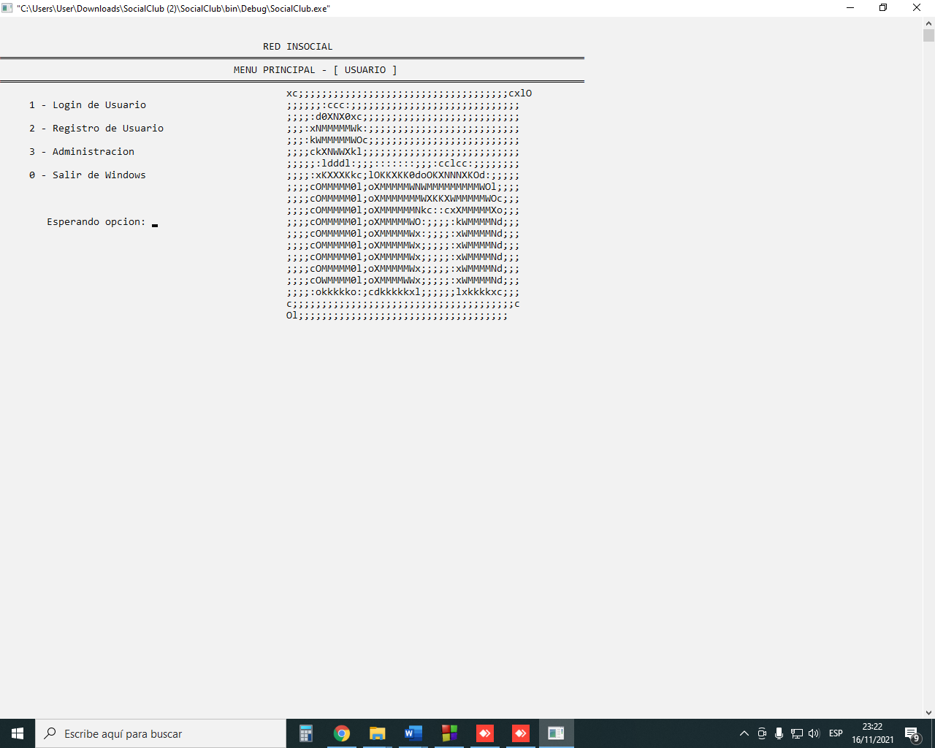

**Login de Usuario**: Si el usuario ya se encuentra registrado, deberá ingresar el nombre de usuario.

**Registro de Usuario:** Crear una nueva cuenta.

**Administración:** Solo se encuentra disponible si el usuario se encuentra registrado como administrador, pudiendo acceder a las distintas opciones que contiene el menú del administrador.

**Salir a Windows:** Cerrar el programa.

Para acceder a cada función debe ingresar el número que está a la izquierda de cada opción.

**LOGIN USUARIO**

Se accede si usted ingresó 1 en el menú principal. Aquí se le pedirá que ingrese su nombre de usuario y si, usted ya tiene una cuenta, la contraseña.

**MENÚ PRINCIPAL**

Luego de acceder a su cuenta exitosamente, le aparecerán las siguientes opciones:

1. Ver contenido.
2. Listar contenido.
3. Buscar contenido.
4. Buscar contenidos favoritos.
5. Ver perfil.

0- Salir al menú inicio.

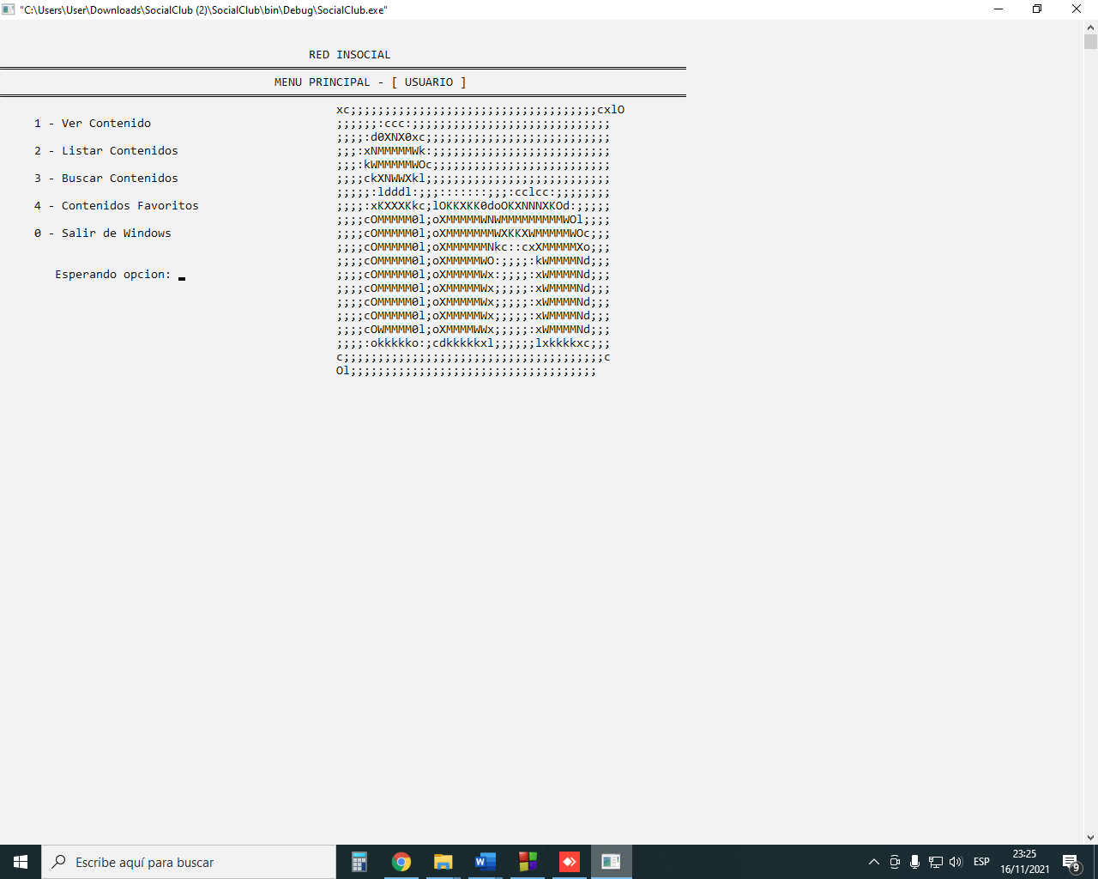

**Ver contenido:** Se le mostrará una lista para ver todas las redes sociales cargadas.

**Listar Contenido**: Se le mostrarán distintas maneras para buscar la Red de forma más sencilla:

1. Por título.
2. Por descripción.
3. Por categoria.
4. Por Likes (de menor a mayor).
5. Por puntos por compartir (de menor a mayor).

7- Cantidad de red que desea listar

0- Volver al menú principal.

**Buscar Contenidos:** Podrá buscar la red ingresando:

1. Titulo.
2. Descripción.
3. Categoría.
4. Likes.

**Contenidos favoritos:** Se le mostrarán las redes recomendadas según sus preferencias.

**Salir al menú inicio**: Vuelve al menú anterior.

**REGISTRO DE USUARIO**

Se accede si usted ingresó 2 en el menú principal. Aquí es donde se le pedirán los datos necesarios para registrarse.

-Nombre de usuario.

-Contraseña.

-Email

-Genero (m para masculino y f para femenino).

**ADMINISTRACIÓN:**

Se accede si usted ingresó 3 en el menú principal. Aquí es donde, si usted es administrador, podrá manejar la base de datos.

En primera instancia se le pedirá que ingrese su nombre de usuario y contraseña. Esta se validará si es o no administrador mediante la utilización del email.

**MENÚ ADMINISTRACIÓN**

Se le mostrarán 3 opciones:

1. Administrar usuarios.
2. Administrar contenidos.

0 - Volver al inicio.

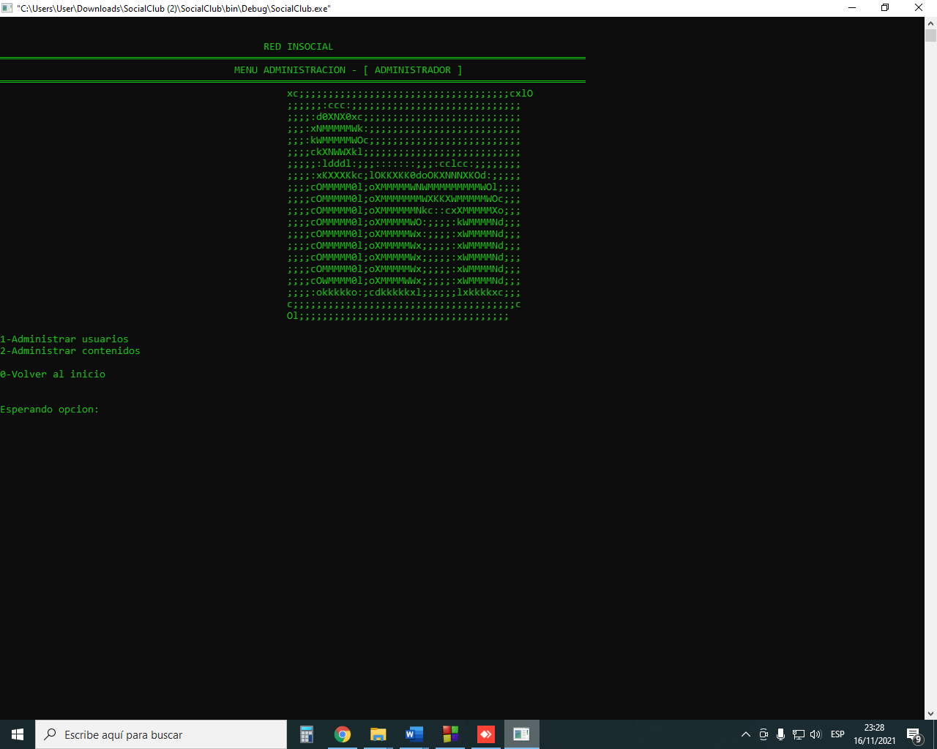

**Administrar usuarios:**

Tendrá las siguientes 5 opciones:

1-**Alta de usuario:** Podrá volver a activar la cuenta de un usuario eliminado.

2-**Baja de usuario**: Podrá desactivar la cuenta de un usuario.

3-**Modificar los datos de un usuario**: Se le mostrarán los campos para que pueda modificar el que desee.

4-**Buscar usuario:** Podrá buscar el usuario. Le aparecen las siguientes opciones:

Buscar por apellido o por nombre de usuario y podrá listar la cantidad de usuarios que desee.

5- **Listar usuarios:** Le mostrará un menú para buscar al usuario deseado.

Dicho menú contendrá las opciones de: Buscar por apellido, nombre de usuario y nivel. Ordenará la lista de forma ascendente.

0- **Volver hacia atrás:** Te devuelve al menú anterior.

**Administración Contenidos:**

Tendrá las siguientes 7 opciones:

1-**Alta contenido:** Se dará de alta la red social:

1. Titulo.
2. Descripción.
3. Categoría.
4. Likes.
5. Puntos por compartir.

2-**Baja de contenido**: Podrá hacer que un contenido deje de estar disponible para los usuarios.

3-**Modificar:** Se le mostrarán los campos para que pueda modificar el que desee:

1. Titulo.
2. Descripción.
3. Categoría.
4. Likes.
5. Puntos por compartir.

4**-Buscar contenido**: Podrá buscar la red que desee. Le aparecen las siguientes opciones para buscar:

1. Titulo.
2. Descripción.
3. Categoría.
4. Likes.
5. Puntos por compartir.

7. Todas.

5-**Listar contenido:** Le mostrará un menú. Dicho menú contendrá las opciones de listar según:

1. Titulo.
2. Descripción.
3. Categoría.
4. Likes.
5. Puntos por compartir.

7. Todas.

6-**Árbol de contenidos**: El administrador podrá acceder al árbol que administra las redes. Dentro de dicho menú se podrá:

1-**Insertar nodo en árbol:** Podrá insertar un nuevo nodo (con los datos de una red) dentro del árbol.

2-**Mostrar árbol:** Se le mostrará al usuario el árbol con las siguientes opciones: Preorder; Inorder; Postorder; 2D.

3-**Borrar nodo por ID:** El administrador contará con la posibilidad de eliminar un nodo conociendo la ID de la red correspondiente.

4-**Borrar todo el árbol:** Se borrará todo el árbol.

5-**Recargar árbol:** Se recargará el árbol por si ocurre el problema de que está vacío.

6-**Balancear árbol:** Al agregar un nuevo nodo, el administrador con esta opción podrá mantener el equilibrio del árbol.

0-**Volver hacia atrás**: Te devuelve al menú anterior.

**Diagrama** **de Estructuras**

